Отчёт по лабораторной работе №4

Дисциплина: Основы информационной безопасности

Калашникова Ольга Сергеевна

Содержание

# 1 Цель работы

Получение практических навыков работы в консоли с расширенными атрибутами файлов.

# 2 Выполнение лабораторной работы

От имени пользователя guest определяем расширенные атрибуты файла /home/guest/dir1/file1 командой lsattr /home/guest/dir1/file1 (рис. 1)

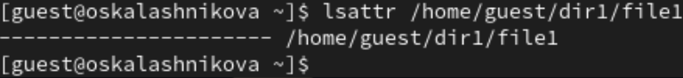

Рис. 1: Определение расширенные атрибуты файла

Установим командой chmod 600 file1 на файл file1 права, разрешающие чтение и запись для владельца файла (рис. 2)

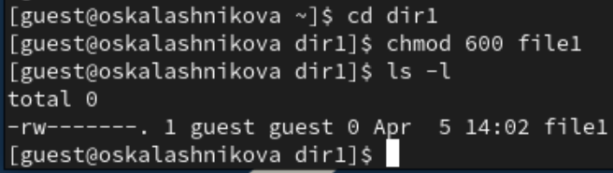

Рис. 2: Установление на файл прав на чтение и запись

Попробуем установить на файл /home/guest/dir1/file1 расширенный атрибут a от имени пользователя guest с помощью команды chattr +a /home/guest/dir1/file1. В ответ мы получили отказ от выполнения операции (рис. 3)



Рис. 3: Установка на файл расширенного атрибута a от имени пользователя guest

Повысим свои права с помощью команды su - и установим расширенный атрибут a на файл /home/guest/dir1/file1 от имени суперпользователя при помощи команды chattr +a /home/guest/dir1/file1 (рис. 4)

Установка на файл расширенного атрибута a от имени суперпользователя

Рис. 4: Установка на файл расширенного атрибута a от имени суперпользователя

От пользователя guest проверим правильность установления атрибута при помощи команды lsattr /home/guest/dir1/file1 (рис. 5)

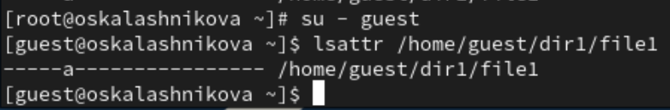

Рис. 5: Проверка правильности установления атрибута

Выполним дозапись в файл file1 слова «test» командой echo “test” /home/guest/dir1/file1. После этого выполним чтение файла file1 командой cat /home/guest/dir1/file1, чтобы убедиться, что слово test было успешно записано в file1 (рис. 6)

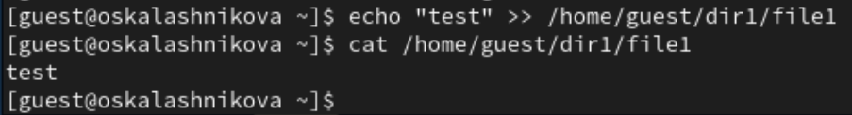

Рис. 6: Проверка

Пробуем удалить файл file1 и переименовать его. Ничего не получилось из-за заданного атрибута (рис. 7)

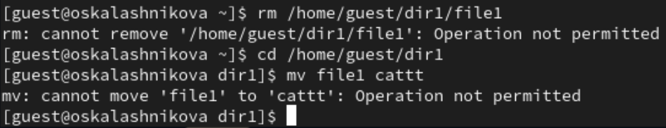

Рис. 7: Попытка удаления и изменения названия

Попробуем с помощью команды chmod 000 file1 установить на файл file1 права, запрещающие чтение и запись для владельца файла. Данная команда так же не работает (рис. 8)

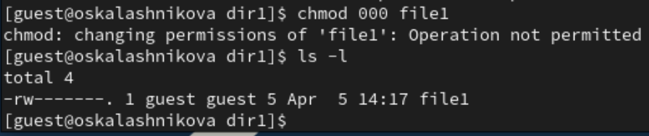

Рис. 8: Попытка установления прав

Снимем расширенный атрибут a с файла /home/guest/dirl/file1 от имени суперпользователя командой chattr -a /home/guest/dir1/file1 и повторим операции, которые ранее не удавалось выполнить. В файл с атрибутом а можно только добавлять новые данные. Старое содержимое изменить или удалить не получится. (рис. 9)

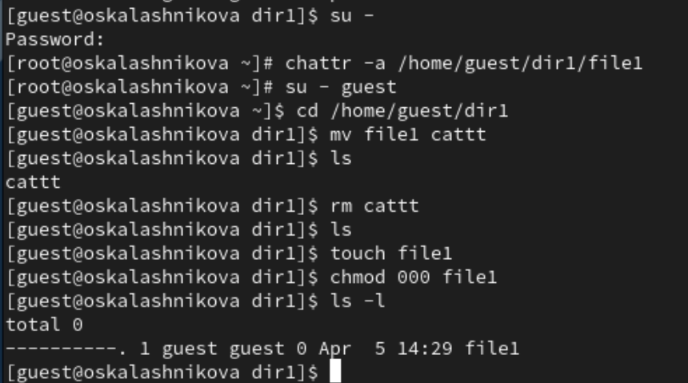

Рис. 9: Проверка работы команд без атрибута а

Повторим действия по шагам, заменив атрибут «a» атрибутом «i». Как мы можем заметить, с атрибутом i файл становится неуязвим для любых изменений. Его нельзя удалить, переименовать, изменить содержимое.(рис. 10)

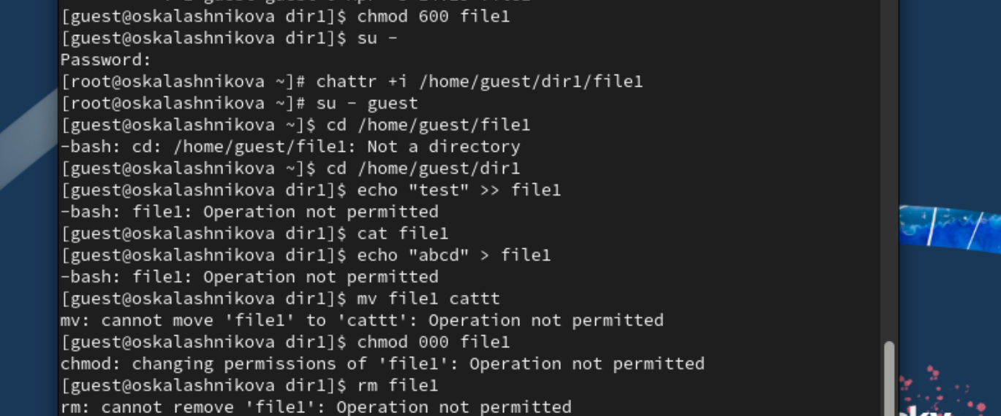

Рис. 10: Проверка работы команд с атрибутом i

# 3 Выводы

В ходе выполнения лабораторной работы мы повысили свои навыки использования интерфейса командой строки (CLI), познакомились на примерах с тем, как используются основные и расширенные атрибуты при разграничении доступа и опробовали действие на практике расширенных атрибутов «а» и «i».

# 4 Список литературы

1. Лаборатораня работа №4 [Электронный ресурс] URL: https://esystem.rudn.ru/pluginfile.php/2580982/mod_resource/content/3/004-lab_discret_extattr.pdf